***Урок***

***по географии***

***Тема:***

***«Разнообразие природы Африки»***

***класс 7***

|  |
| --- |
| Работа  учителя географии  высшей квалификационной категории  Ляховой Натальи Владимировны |

**Цель:** *формирование представлений о природе Африки, ознакомление с органическим миром материка.*

**Задачи:**

**Образовательные** - закрепить понятие «природные зоны», «природный комплекс», показать разнообразие природных зон Африки, их зависимость от климата, показать особенности природы экваториальных лесов, саванн, дать характеристику климата , почв этих зон.

**Развивающие** – продолжить формирование познавательной активности учащихся, умения самостоятельно добывать знания, расширить кругозор детей, формирование умений работать самостоятельно и в группах, работать с картами атласа и контурными картами, анализировать, делать выводы.

**Воспитательные** – воспитывать эстетические чувства на примерах красоты природы Африки

**Оборудование:** карта «Природные зоны Африки»,»Климатические пояса», слайды «Экваториальные леса», «Саванны и редколесья», атласы, учебники, тетради, распечатки к уроку, интерактивное оборудование, раздаточный материал (таблица «.Природные зоны Африки»),цветные карандаши.

**Тип урока:** *урок усвоения новых знаний*

**Форма организации деятельности учащихся**: *индивидуально- групповая*

**Основные термины, понятия** : природа, природная зона, природный комплекс, широтная зональность, влажные экваториальные леса – гилея, саванны и редколесья, тропические пустыни.

**Ожидаемый результат**

По результатам урока учащиеся должны: знать/понимать основные понятия урока, природные эоны, природный комплекс, широтная зональность, уметь объяснять особенности размещения природных зон, давать описание по плану о разнообразие природы Африки, использовать приобретённые знания и умения в практической деятельности при характеристике природных зон.

**Структура урока:**

1. Организационный момент (1 минута)

2. Введение нового материала(16 минут)

3. Физминутка (2 минуты)

4. Закрепление знаний(7 минут)

5. Подведение уроков(2 минуты)

6.Домашнее задание(0,5 минут)

7.Рефлексия(1минута)

8.Окончание урока(0,5 минут)

*Структура учебного процесса:*

1. **Организационный момент**

Психологический настрой.

**Здравствуйте ребята.**

 - Ребята, какое у вас настроение? У меня тоже прекрасное настроение и я надеюсь, что и на этом уроке вы будете мне настоящими помощниками.

Я улыбнусь вам, а вы улыбнитесь друг другу и скажите добрые слова. Подумайте, как хорошо, что мы сегодня все вместе.

Мы спокойны, добры, приветливы, ласковы.

Повторяйте за мной: «Мы хотим быть здоровыми, мы можем быть здоровыми, мы будем здоровыми! Мы все здоровы!»

Глубоко вдохните и выдохните. Выдохните вчерашнюю обиду, беспокойство, злость. Вдохните в себя свежесть осеннего утра, тепло солнечных лучей, чистоту рек. Я желаю вам хорошего настроения и бережного отношения к себе и друг к другу.

Посмотрите друг на друга, улыбнитесь друг другу и начнём наш урок с хорошим настроением.

**2. Введение нового материала**

Слайд 1 **Сегодня наш урок пройдёт в виде путешествия по Африке. Тема нашего путешествия « Разнообразие природы Африки»**

Открываем тетрадь, записываем число, тему урока

Слайд 2 **И цель: нашего путешествия собрать материал о природных зонах Африки**.

Я рада приветствовать вас в нашем турагентстве «Вокруг света» наше агентство помогает совершать воображаемое путешествие в любой уголок нашей планеты.

Сегодня на уроке мы совершим воображаемое путешествие по маршруту Африка, но у нас нет материалов о природе и ,о её особенностях. Сейчас мы организуем с вашим участием экспедиции и отправим вас на этот континент. Я надеюсь, что по возвращению из экспедиции вы расскажите нам интересные и содержательные материалы о природных зонах этого континента .

Учитель Но прежде чем отправимся в экспедицию по Африке, давайте вспомним:«Что такое природа?»( На доске висят слова они должны выбрать, назвать) (расстояние, скорость)

Уч-ся - *это рельеф,*

*- это климат,*

*-наверное , ещё растительный и животный мир*

*Природа это почва, полезные ископаемые*

*Это моря и реки и океаны*

Учитель **Правильно! И синее небо, и пышная зелень листвы, и бесконечные дали океана, и утренний шёпот травы, и радостное пение птиц, и шум морского прибоя – всё это природа, которая живёт рядом с человеком.**

**Природа – это неиссякаемый источник вдохновения поэтов, художников, музыкантов. Её не любить невозможно. Такую, своеобразную, неповторимую, разнообразную и красивую** (слайд 3)

**Ребята обратите внимание на карту у доски, найдите её в атласах. Как называется эта карта? О чём она может нам рассказать?**

Уч-ся. *Это карта природных зон Африки. Мы можем узнать, какие природные зоны есть на материке, и где они находятся.*

Учитель: **Что же такое «природная зона»? давайте вспомним!**

Уч-**с**я ***Природная зона – это крупный природный комплекс, обладающий общностью температурных условий и увлажнений, почв, растительного и животного мира.***

Учитель **А ,что называется природным комплексом?**

Уч-ся***. Природный комплекс – это участок земной поверхности, где все компоненты природы, (рельеф, климат, воды, почвы, растения, животные) взаимодействуют друг с другом.***

Учитель **Как размещаются природные зоны на материке?**

Уч-ся Происходит смена природных зон от экватора к полюсам.

Учитель **Почему происходит смена природных зон?**

Уч-ся Из-за климата или по соотношению тепла и влаги.

Учитель  **Если происходит смена природной зоны, то меняются климатические условия, почвы, растительный и животный мир. В этом мы попробуем убедиться, дав характеристику двум природным зонам.**

**Слайд 4 Итак. Используя атлас стр.25 перечислите природные зоны Африки?**

*Уч-ся экваториальные леса, саванны, пустыни, субтропические жестколистные вечнозелёные леса и кустарники.*

**Перечислите природные зоны Африки в Северном полушарии от экватора на север.**

**Перечислите природные зоны Африки в Южном полушарии от экватора на юг.**

**Какой вывод можно сделать?**

*Уч-ся. Что природные зоны Африки в Северном и Южном полушариях зеркально повторяют друг друга*

Учитель. **На карте Природные зоны Африки отмечены «климатические пояса». Давайте сопоставим размещение природных зон и климатических поясов, что можно сказать?**

*Уч-ся. Что границы природных зон и климатических поясов почти совпадают?*

Учитель. **Зная это, мы легко охарактеризуем климат природных зон Африки.**

Итак, наше турагентство «Вокруг света» направляет вас в экспедицию по природным зонам Африки:

**- во влажные экваториальные леса**

**–в зону саванн**

Для плодотворной работы вы выберите капитанов экспедиций и распределите обязанности в группе.

**Перед тем как отправиться в путешествие, не забудьте, что настоящие географы никогда не остаются равнодушными к делу охраны природы.**

По ходу собранного вами материала о природе Африки, заполняем таблицу.(**Слайд№5**)

|  |  |  |  |  |  |
| --- | --- | --- | --- | --- | --- |
| Природная зона | Географическое положение | Климатический пояс | Почва | Растительность | Животный мир |
| Влажные экваториальные леса (гилея) |  |  |  |  |  |
| Саванны |  |  |  |  |  |

У вас на столах, маршрутные листы, таблицы, картосхемы, клей

На каждую группу маршрутные листы:

( работаем с текстом учебника стр.123-127) параграф 21,атлас стр.24-25

1 группа текст учебника стр123-125 2 группа текст учебника стр.125-127

|  |  |
| --- | --- |
| **Влажные экваториальные леса** | **Саванны** |
| 1. географическое положение  2.климатический пояс  3.почвы  4. растительность  5. животные | 1. географическое положение  2.климатический пояс  3.почвы  4. растительность  5. животные |

Каждой команде нанести на контурную карту свою природную зону или влажных экваториальных лесов Африки или саванн

(группа выходит к доске и вывешивает лист контурной карты)

Итак, в путь, чтобы собрать всю информацию, которую вы подготовили дома, я вам на это даю 2 минуты, при этом вы должны в своей команде таблицу по своей зоне заполнить. Командир экспедиции за этим следит, тем более ,что некоторую информацию вы уже собирали.

Слово предоставляется экспедиции, которая даёт характеристику зоны влажных экваториальных лесов. А задача второй экспедиции внимательно слушать рассказ и заполнять таблицу по данной зоне.

(Дети выходят и защищают свои работы, дополняя друг друга информацией, которую они получили, готовясь к домашнему заданию из разных источников информации (учебной литературы, энциклопедии, интернета)

**План ответа следующий**

Сначала отвечают дети , которые получили информацию с учебной литературы, затем их дополняют учащиеся, которые получили важную информацию с интернета, а затем уже, дети, получившие информацию с энциклопедии.)

**Слайд №6** Отчёт первой группы

**Каждый ученик 1-ой группы рассказывает по пунктам таблицы о зоне, используя заранее подготовленный дома материал**

**.**

**1-ый ученик: «ВЭЛ расположены в бассейне реки Конго и на побережье Гвинейского залива»**

**2-ой ученик: «Экваториальный тип климата, высокие t 25-26, равномерное увлажнение в течение года 1000-3000 мм ливневые осадки, которые выпадают ежедневно примерно в «одно и тоже» время.**

**Учитель: « Какая главная отличительная особенность климата?»**

**Ученик: « Постоянство, нет времен года, вечное влажное лето»**

**3-ий ученик: «Почвы красно-желтые ферраллитные, они не плодородны, т.к. идет сильный промыв и быстрый процесс гниения»**

**Слайд №7-8 4-ый ученик:« Лес необычен, многоярусен. Деревья верхнего яруса высотой от 30 до 50 м, часто имеют дисковидные корни – подпорки, высотой в 4 м. Это гигантские фикусы, сейба, винные пальмы. Все они светолюбивые и растут не слишком густо. В среднем ярусе преобладают быстрорастущие деревья высотой 20 – 40 м, кроны их соприкасаются между собой, образуя плотный навес: масленичная пальма, пальма – рафия с 10 – 12 метровыми листьями. Нижний ярус представлен медленно растущими теневыносливыми деревьями высотой 10 -15 метров. В нем много ценных пород – каучуконосы, красное, сандаловое дерево. Под пологом деревьев растут различные кустарники, папоротники, бананы. Деревья покрыты эпифитами и обвиты лианами.**

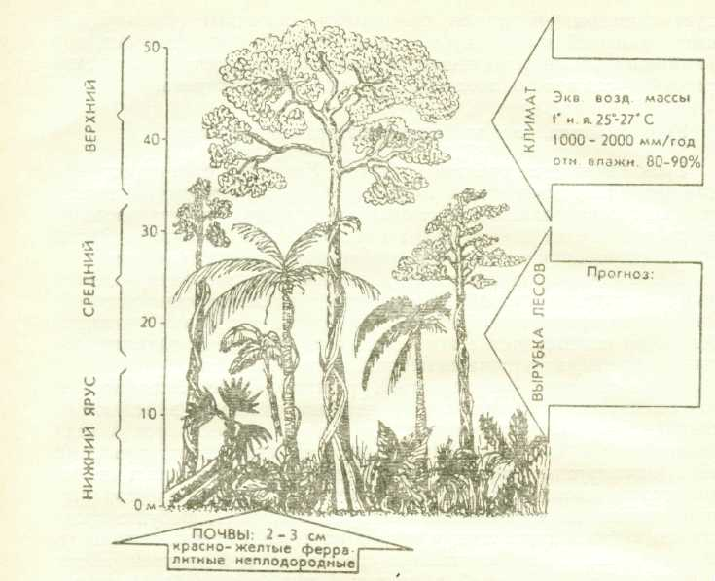

**Рис. Схема многоярусного леса.**

**Учитель: «Какая главная отличительная особенность растительности ВЭЛ?»**

**Ученик: « Многоярусный, вечнозеленый, труднопроходимый, обвит лианами»**

**Слайд №9**( фото животных ВЭЛ – окапи, гориллы, леопарда)

5-ый ученик: «Разнообразный животный мир соответствует каждому ярусу. Наземные звери представлены карликовым бегемотом, окапи (маленький родственник жирафа), карликовым буйволом. Из хищников встречаются дикие кошки и леопарды. В средних ярусах много обезьян (мартышки, павлины, гориллы). Невероятное количество птиц, грызунов, насекомых.

**Слайд №10 Проверяем таблицу из слайда. У всех так?**

**Дополняем информацию, которую получили из других источников.**

**Информация из интернета**

Я хочу дополнить, что в среднем ярусе растёт эбеновое дерево

ЭБЕНОВОЕ ДЕРЕВО, название ряда видов тропических деревьев , дающих темно-зеленую, иногда черную древесину. Эбеновое дерево с черной древесиной часто называется черным деревом. Благодаря высокой плотности и красивой текстуре эбеновое дерево ценится в производстве мебели, музыкальных инструментов

А также

  Во влажных экваториальных лесах живёт две трети всех видов [животных](http://ru.wikipedia.org/wiki/%D0%96%D0%B8%D0%B2%D0%BE%D1%82%D0%BD%D1%8B%D0%B5) и [растений](http://ru.wikipedia.org/wiki/%D0%A0%D0%B0%D1%81%D1%82%D0%B5%D0%BD%D0%B8%D1%8F) планеты. Предполагается, что миллионы видов животных и растений до сих пор не описаны. Эти леса иногда называют «*драгоценностями Земли*» и «*самой большой аптекой мира*», поскольку большое количество природных медицинских средств было найдено здесь. Их ещё также называют «*лёгкими Земли*», однако это утверждение спорно, поскольку не имеет научного обоснования, так как эти леса либо совсем не вырабатывают кислород, либо вырабатывают его крайне мало[[1]](http://ru.wikipedia.org/wiki/%D0%92%D0%BB%D0%B0%D0%B6%D0%BD%D1%8B%D0%B5_%D1%82%D1%80%D0%BE%D0%BF%D0%B8%D1%87%D0%B5%D1%81%D0%BA%D0%B8%D0%B5_%D0%BB%D0%B5%D1%81%D0%B0#cite_note-columbia.edu-0). Но следует иметь в виду, что влажный климат способствует эффективной фильтрации воздуха, благодаря конденсации влаги на микрочастицах загрязнений, что оказывает в целом благоприятное воздействие на атмосферу.

**Информация из энциклопедии**

*Сообщение “Обитатели экваториального леса”*

*Первое впечатление от экваториального леса – это хаос в природе. Почти непроходимая стена из деревьев, кустарников, трав, бамбука, перевитых лианами разной толщины и длины.*

*Стоят, не шелохнувшись, деревья-великаны, подпирающие небесный свод. Листья высоких деревьев жесткие и плотные, с блестящей поверхностью – это спасает их от ожогов солнца и чрезмерного испарения. Именно эти великаны придают экваториальному лесу таинственность и величие. Стволы деревьев покрыты мхами и лишайниками, многие перевиты лианами*

*Экваториальные леса вечнозеленые, потому что они сбрасывают листья не сразу, а постепенно.*

*Богат и разнообразен животный мир экваториальных лесов. Многие обитают на деревьях – многочисленные обезьяны. Много птиц, для которых характерна яркая окраска и громкие голоса, грызунов, насекомых. Например здесь распространена* ***муха цеце –*** *переносчик и возбудитель сонной болезни у человека. В настоящее время от этой болезни ставят прививки.*

*Здесь же обитают и человекообразные обезьяны.*

*В наземном ярусе обитают кистеухие свиньи, мелкие копытные –* ***африканский оленек –*** *40 см,* ***карликовые антилопы –*** *30 см, родственница жирафа –* ***окапи.*** *Много муравьев, ящериц, змей. Основным крупным хищником является* ***леопард.***

**Взяли распечатку №2, в которой предоставлена дополнительная информация приклеили в свою тетрадь**

Учитель **Какой вывод можно сделать о полученной информации?**

**Руководитель экспедиции.**

**Вывод: д**ля экваториальных лесов характерна многоярусность, основу которой составляют гигантские, высотой несколько десятков метров, деревья. Очень много древесных животных: мелких обезьян, змей, птиц. На земле можно встретить, карликовых бегемотов, родственника жирафа окапи, а также крупных человекообразных обезьян-горилл, шимпанзе

**Но прежде , чем мы совершим следующее свое путешествие по природным зонам Африки, я предлагаю сделать разминку.**

**3. Физминутка**

**Слайд№ 11**

Я по Африке иду (ходьба на месте)

Замечаю на ходу,

Как над морем буйных трав

Шею вытянул жираф (руки вверх, потягивания)

У меня над головой (наклоны в стороны с поднятыми руками)

Пальма зашуршит листвой,

Но придётся приседать (приседания),

Чтобы фиников набрать.

Вот вельвичия, турист (руки поочерёдно вытягивает вперёд)

Левый лист, правый лист (руки в стороны)

А огромный серый слон

Посылает нам поклон (наклоны вперёд)

Мы прогулку завершим (ходьба на месте)

И за парты поспешим (садятся на свои места)

Учитель. **Ребята вы были в окрестностях города Ставрополя? В одном из лесов: Мамайский или Таманский?**

Уч-ся **Да.**

Уч-ся **Нет.**

Учитель. Тогда в охраняемой зоне в сторону Вознесеновское, на окраине Дивного?

-**Что вы испытывали находясь под кронами деревьев?**

Уч-ся Ч**еловек испытывает ощущение свежести и прохлады.**

Учитель. **Совсем другие чувства охватывают его, попав в тропический лес.**

**Гниение листвы приводит к увеличению доли углекислого газа, в результате этого трудно дышать. Высокая t, влажность, отсутствие ветра служат причиной густых туманов, словно ватная стена. Ночь наступает сразу, почти без сумерек, стоит лишь зайти солнцу, как все погружается в непроглядный мрак. Давайте выйдем из зловещего сумрачного леса с его удушливыми испарениями, выпрямимся во весь рост и начнем вдыхать полной грудью здоровый воздух саванн.**

**Слайд №12** Фотографии лесной зоны России и ВЭЛ, затянутого густым туманом

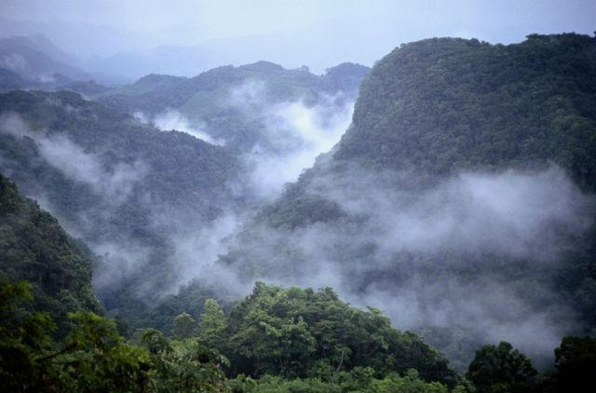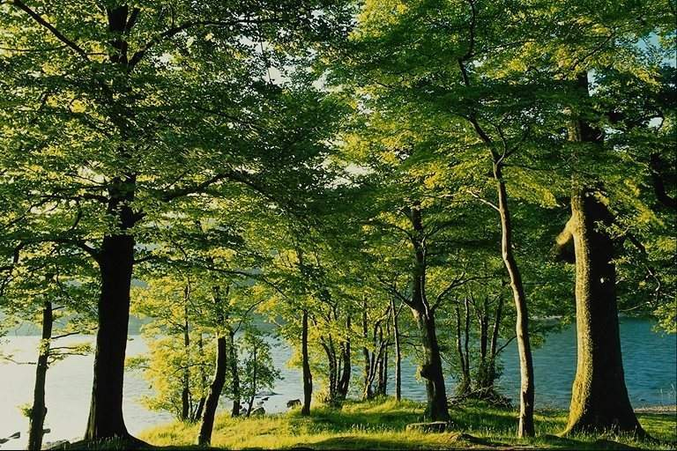

**2 Зона саванн**

Отчёт второй группы

**Каждый ученик 2-ой группы рассказывает по пунктам таблицы о зоне, используя заранее подготовленный дома материал**

**Слайд №13 1-ый ученик: «Саванны – это высокотравная степь, занимающая 40% площади материка, протягиваются по обе стороны от экваториальных лесов до 15°с.ш. в северном полушарии 20°ю.ш. в южном.»**

**Слайд №14** 2 ученик: « Субэкваториальный климатический пояс. Сезонность климата, из- за смены господствующих воздушных масс. Лето – сезон дождей, влажные экваториальныевоздушные массы, зимой – сухой сезон, тропические воздушные массы.

Учитель: **« Какая главная особенность климата?»**

Ученик: « Ярко выраженная сезонность»

Учитель: **«В сухой период саванна окрашена в желто-бурые тона, в дождливый становится яркой, зеленой, нарядной, поражает буйством красок.**

Ученик: « Почвы красно- бурые, отличаются более высоким плодородием, по – сравнению с почвами влажных экваториальных лесов .

Ученик. « Травяной покров – основа растительности. В безбрежном море разнотравья возвышаются огромные баобабы, самые тучные растения планеты, высотой до 25 м, а в обхвате до 45 м. Баобаб не горит в огне, стволы деревьев наглухо, герметично защищены толстой корой, содержит до 120 литров воды.

Другое распространенное дерево – зонтичная акация, словно огромные зонтики среди высоких трав, но под этим зонтом нет тени, т.к. мелкие листочки акации расположены ребром к солнцу и пропускают отвесно падающие солнечные лучи. Большие пространства саванны занимает слоновая трава- высотой 3-5 метров, а иногда достигает и 8 метров.

**Слайд №15** Фотографии представителей растительности саванн

|  |  |
| --- | --- |
| зебры | баобабы |

**Слайд №16** Ученик: «Богатство животного мира саванн уникально. Нигде в мире нет такого скопления крупных млекопитающих, как в африканской саванне: антилопы, зебры, жирафы, слоны, буйволы, носороги. Разнообразие хищников: львы, гепарды, дикие кошки, леопарды, шакалы, гиены. Невероятное скопление птиц: страус, птица марабу, птица секретарь, множество насекомых, особенно термитов

**Слайд №17 Проверяем таблицу из слайда. У всех так?**

**Дополняем информацию, которую получили из других источников.**

**Информация из интернета**

*Почвы саванн зависят от продолжительности сезона дождей. Ближе к экваториальным лесам, где сезон дождей длится 7-9 месяцев, образуются красные ферраллитные почвы. Там, где продолжительность сезона дождей меньше 6 месяцев, распространены типичные саванные красно-бурые почвы. На границах с полупустынями, где скудные дожди выпадают всего 2-3 месяца, формируются малопродуктивные почвы с тонким слоем перегноя.*

*Густой и высокий травяной покров обеспечивает обильные корма крупнейшим животным, таким, как слоны, жирафы, носороги, бегемоты, зебры, антилопы, которые в свою очередь привлекают таких крупных хищников, как львы, гиены и другие. Богат и разнообразен мир птиц в саваннах. Здесь обитает маленькая красивая птица – нектарница, самые крупные птицы на Земле – страусы. Африканский марабу- этот вид обитает только в* [*Африке*](http://ru.wikipedia.org/wiki/%D0%90%D1%84%D1%80%D0%B8%D0%BA%D0%B0) *к югу от* [*Сахары*](http://ru.wikipedia.org/wiki/%D0%A1%D0%B0%D1%85%D0%B0%D1%80%D0%B0) *в саваннах и редколесьях.*

*Африканский марабу — птица- падальщик.*

*Из хищных животных выделяются своим обликом и повадками птица секретарь с длинными ногами. Она охотится за мелкими грызунами, пресмыкающимися. Много в саванне термитов*

**Информация с энциклопедии**

*Сообщение “Саванна ”*

*Саванна – это тропическая лесостепь, покрытая высокой травянистой растительностью, среди которой встречаются единичные или группами деревья и кустарники, сбрасывающие листву в сухое время года, вновь покрываются яркой зеленью после первого дождя. В Африке саванна занимает около 40 процентов площади материка. Населяют саванну в основном растения сухих мест обитания – злаки. Довольно часто можно наблюдать разбросанные по саванне крупные деревья Среди растений встречаются* ***молочаи*** *(в Эфиопии до 8 м) и алоэ, зонтичные акации и баобабы.*

*Животный мир саванны — явление уникальное. Ни в одном уголке Земли на памяти человечества не было такого изобилия крупных животных, как в африканских саваннах. Еще в начале XX в. бесчисленные стада травоядных животных кочевали на просторах саванн, переходя с одного пастбища на другое или в поисках водопоев. Здесь обитают антилопы, зебры,* ***жирафы,*** *водятся в саванне и другие крупные травоядные животные –* ***слоны*** *(до 5 т),* ***носороги,******бегемоты*** *(до 3 т), в реках обитают* ***крокодилы – нильский (****длина 5-6 м) Им сопутствуют многочисленные хищники — львы, леопарды, гиены, гепарды. За хищниками следовали пожиратели падали — грифы, шакалы.*

*Обитают здесь и* ***африканские страусы*** *– крупная нелетающая птица (рост до 3 м, масса до 90 кг, яйцо весит как 40 куриных, разводят на фермах из-за ценных хвостовых перьев. Водится* ***птица-секретарь –*** *хищник, истребитель змей.*

**Взяли распечатку №3, в которой предоставлена дополнительная информация приклеили в свою тетрадь**

**Учитель, какой вывод можно сделать о саванне?**

Руководитель экспедиции

**Вывод:** самую большую площадь в Африке занимают саванны или саванные редколесья. Саванны - царство травы, в которой на значительном расстоянии друг от друга можно увидеть группы деревьев: баобабов и зонтичных акаций. В саванне огромное количество травоядных животных: слонов, носорогов, бегемотов, жирафов, зебр и разнообразных антилоп. Много хищников, среди которых крупнейшим является африканский лев.

В сухой сезон в саванне почти не остается травы, и огромные стада животных совершают длительные миграции в поисках корма.

Учитель: **Наше путешествие подошло к концу, вы хорошо подготовились к уроку, собрали много информации о природе Африки и достигли цели нашего урока**

**4. Закрепление**

**Слайд №17 1.Расселить животных по природным зонам** (наиболее характерным для обитания данного вида)

1. слон
2. шимпанзе
3. зебра
4. горилла
5. антилопа-гну
6. Змеи
7. Карликовые бегемоты
8. Термиты

Влажные экваториальные леса 2,4,6,7

Саванны и редколесья 1,3,5,8

**Проверяем по ключу и отмечаем неверные ответы** (ставим сколько неверных ответов)

**2.Командам назвать пять ключевых слов и словосочетаний, с помощью которых они могли бы описать одну из природных зон Африки**

**Саванны** :высокотравная степь, одиноко стоящие деревья, слоновая трава, баобаб, жираф

**Влажные экваториальные леса :** гилея, лианы, многоярусность, карликовые бегемоты, окапи, гориллы

**Проверяем**

**3.Отгадаем загадки**

-Обнимая хозяина, вьюсь

Лезу вверх, высоты не боюсь

И, с хозяином там обнимаясь,

Я всё выше и выше взбираюсь,

Чтоб гирляндой потом с высоты ниспадать

Кто я есть? Попытайся, знаток, угадать (ЛИАНА)

--В саваннах Африки живут стадами, тела их покрыты полосами, их быстрый бег от хищников спасает. Ну кто же их не знает? ( ЗЕБРА)

--Когда трава от солнца выгорает и все другие звери голодают, лишь этот зверь имеет свежий корм, с деревьев листья обрывает он (ЖИРАФ)

**5. Подведение итогов (выставление оценок за работу на уроке, сообщение, проекты, обобщение материала)**

Учитель. Много интересной информации вы получили от нашего путешествия?

По полученным сведениям и немного доработав информацию мы соберём сборник творческих работ от каждой группы.

**6. Домашнее задание § 21(дифференцированное задание по объёму и степени сложности)**

Мы с вами не совершили путешествие ещё в две природные зоны Африки –пустынь и жестколистных вечнозеленых лесов. Те ребята, которые справились с заданием и не допустили ни одной ошибки, вам я предлагаю составить дома синквейн с понятиями «гилея», саванна и пустыня., те ребята, которые допустили 1-2 ошибки, вам я предлагаю совершить заочное путешествие по этим зонам, а свои впечатления записать в виде мини-сочинения на тему «Один день в субтропиках»или «Один день в жаркой Африке»., а те, которые допустили в заданиях более 3 ошибок прочитать параграф, заполнить таблицу, ответить на вопросы в конце параграфа.

**7.Рефлексия**

А сейчас вы возьмёте из конверта животных и по очереди на магнит прикрепим их к доске, если вы собой довольны и у вас всё на уроке получилось, вам было интересно и познавательно, то вы прикрепляете жирафа ,если вы собой не довольны, вам было не интересно , то слона

**Что больше всего запомнилось на уроке по одному слову называем**( саванна, природная зона, природа, пустыня …..)

**8. Спасибо за урок. Урок окончен.**

**Приложение**

**Составление синквейнов**.

Правила написания синквейна:

1 строка – тема или предмет (1 существительное).

2 строка – описание предмета (2 прилагательных или причастия).

3 строка – действие предмета (3 глагола).

4 строка – фраза из четырех слов, выражающая отношение автора к предмету.

5 строка – синоним, обобщающий или расширяющий смысл темы или предмета (1 слово).

Примерные варианты выполненного задания:

**Пустыня**

каменистая песчаная

испепеляет обжигает иссушает

Страна жажды, палящего зноя.

Пустырь

|  |  |  |
| --- | --- | --- |
|  | **Гилея**  непроходимая многоярусная  поражает удивляет обвивает  Экваториальный лес – родина ценных растений  Лес | **Саванна**  желтая зеленая  засыхает выгорает расцветает  Саванна – это высокотравная степь  Равнина |